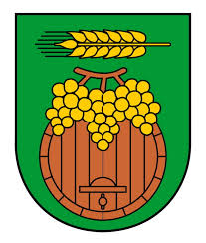

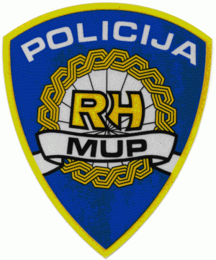
HORVÁT KÖZTÁRSASÁG
ESZÉK-BARANYA MEGYE
Hercegszöllősi járás

ÉRTESÍTÉS

Értesítjük a lakosságot a Hercegszöllősi járás területén, hogy akinek szüksége van meglévő személyi dokumentumait cserélni, vagy újat csináltatni (személyi igazolvány, útlevél, jogosítvány stb.), a Pélmonostori rendőrség
2015. 07. 08-án (Szerdán)
09,00 - 12,00 óráig a Járási hivatal épületében
(Hercegszöllős, Horvát köztársaság utca 3.)

összegyüjti és feldolgozza a kérvényeket, a költségek csökkentése érdekében.

Amennyiben szükségük van bármilyen dokumentumra a rendőrségi hivatalból, jelentkezhetnek a kijelölt időpontban a járási hivatalban, ahol a rendőrség alkalmazottja fogadja kérvényeiket.

HERCEGSZÖLLŐSI JÁRÁS

